Java知识归纳

一、JVM 相关整理

1. JVM 内存结构

​JVM 将它所管理的内存分为多个不同的数据区域。根据《Java 虚拟机规范》将这些区域划分为如下图所示区域:

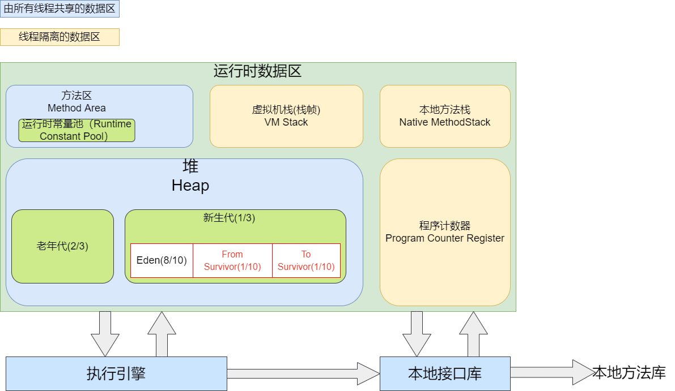

图1

从图1我们可以将运行时数据区分为两个板块：

1. 所有线程共享的数据区：
2. **方法区：**用于存储已被虚拟机加载的类型信息、常量、静态变量、即时编译器编译后的代码缓存等数据。因此方法区还有一个别名-“非堆”，目的是与Java堆区分开来
3. **虚拟机栈(栈帧)：**